**16+**

В 2015 году наша страна отмечает 70-летие Победы в Великой Отечественной войне. В связи с этим в Центральной сельской библиотеке Кавказского сельского поселения прошел целый цикл, мероприятий.

*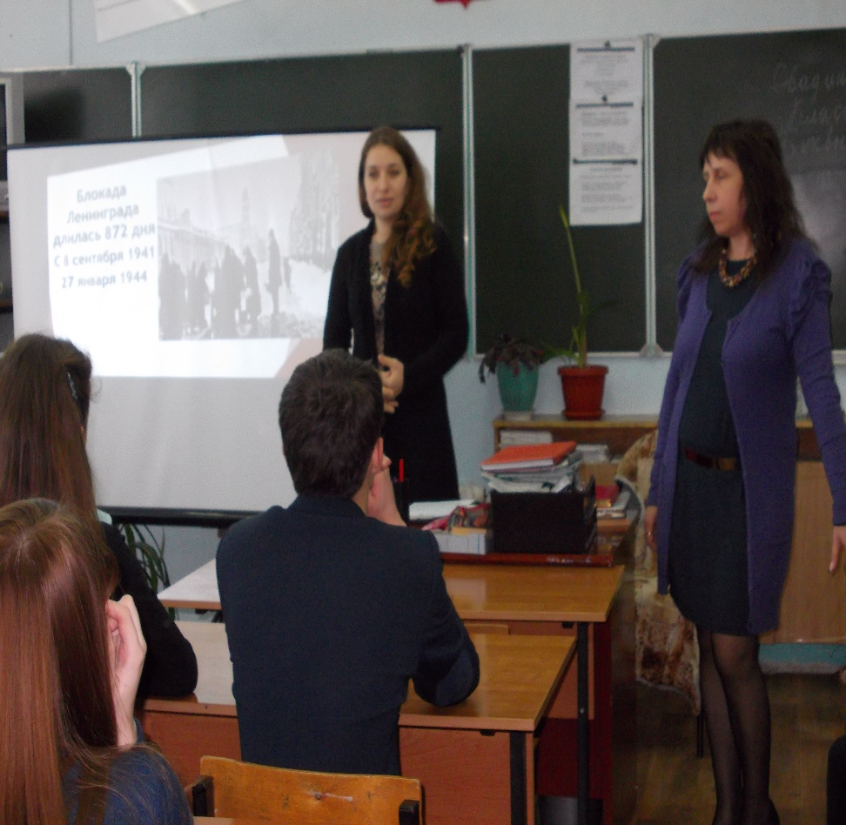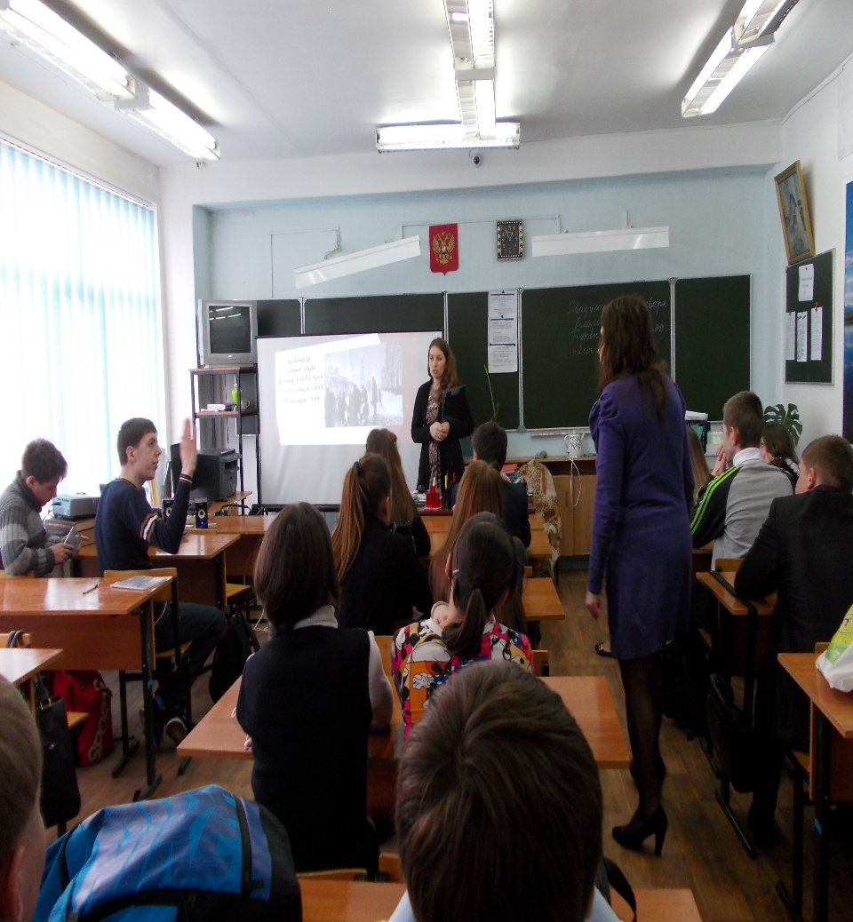 Много горя и страха принесла война, но, несмотря на голод, холод, разруху наш народ победил страшного врага. Победа в Великой Отечественной войне далась ценной 27 миллионов жизней. Мы и все следующие поколения должны помнить тех, кто сложил головы за победу. И в один из памятных дней 29 января ведущий библиотекарь юношеской кафедры на заседании клуба «Альтернатива» провела урок истории «Бесстрашие и слава Ленинграда». Ребята внимательно слушали истории о страшных днях той тяжелой блокады, а ощутить весь страх тех дней помогла медиа презентация. На память ребята получили информационные листки с цифрами и фактами той, страшной войны.*

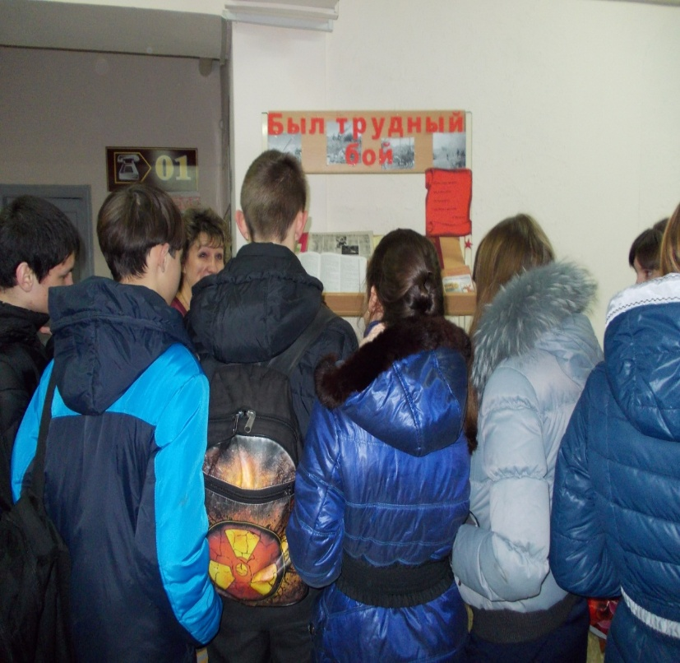

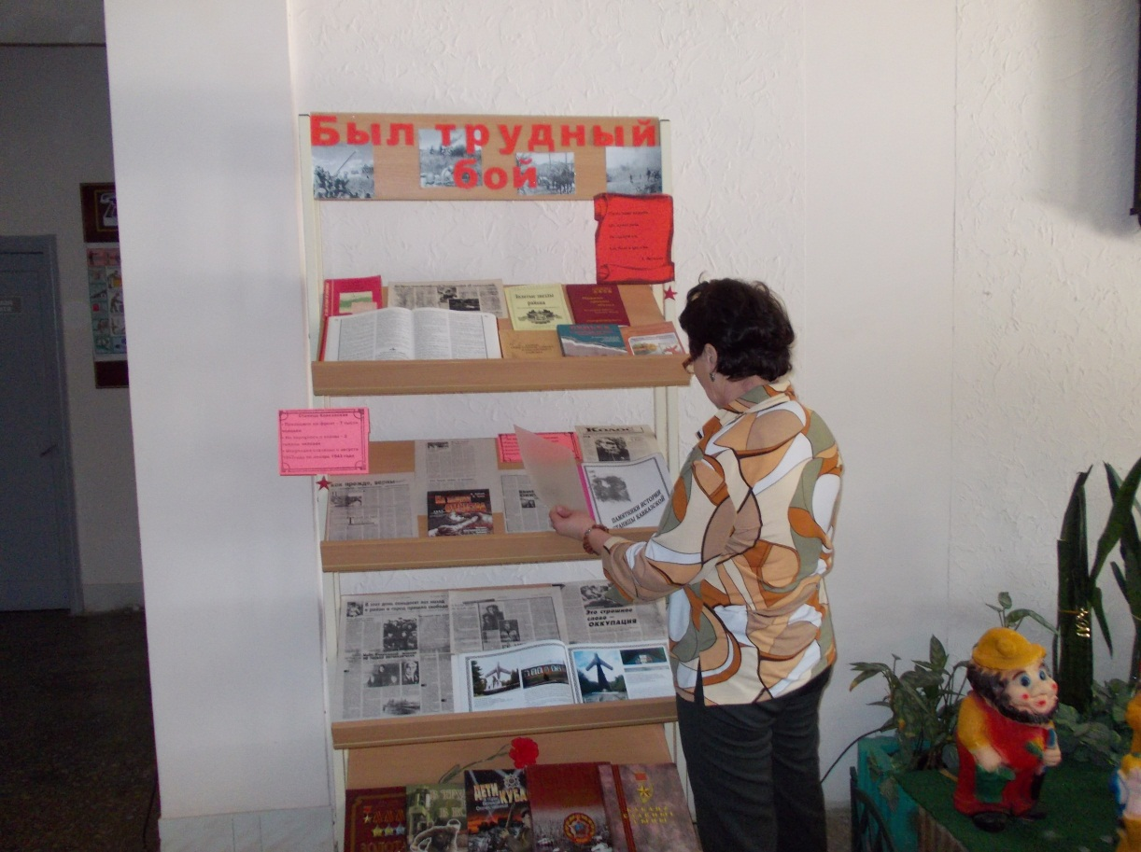*Также без внимания не осталась еще одна памятная дата этого дня -* 29 января 2014 года – день освобождения станицы Кавказской от фашистских захватчиков. Работники центральной сельской библиотека Кавказского сельского поселения в фойе подготовили ретро- выставку «Был трудный бой». На книжной выставке представлены материалы об освобождении станицы от немцев. Дополнили выставку газетные статьи, начиная с 1946 года. Главный библиотекарь читального

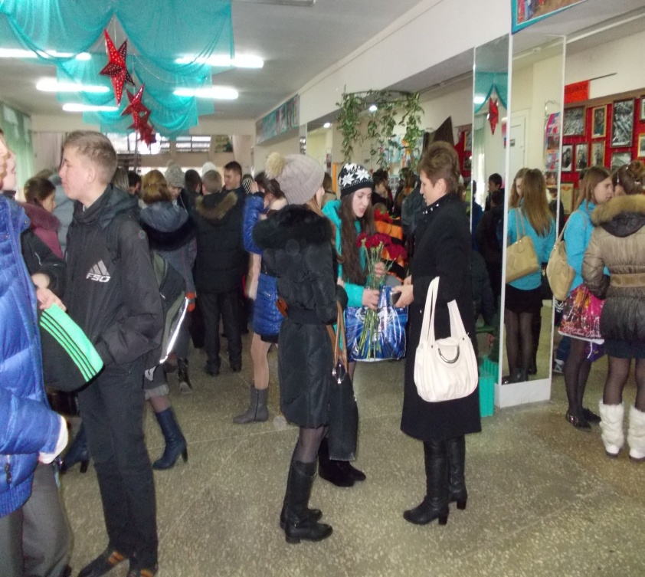

зала Николаева Наталья Викторовна сделала обзор у 9 выставки и пригласила всех полистать подшивки газет.

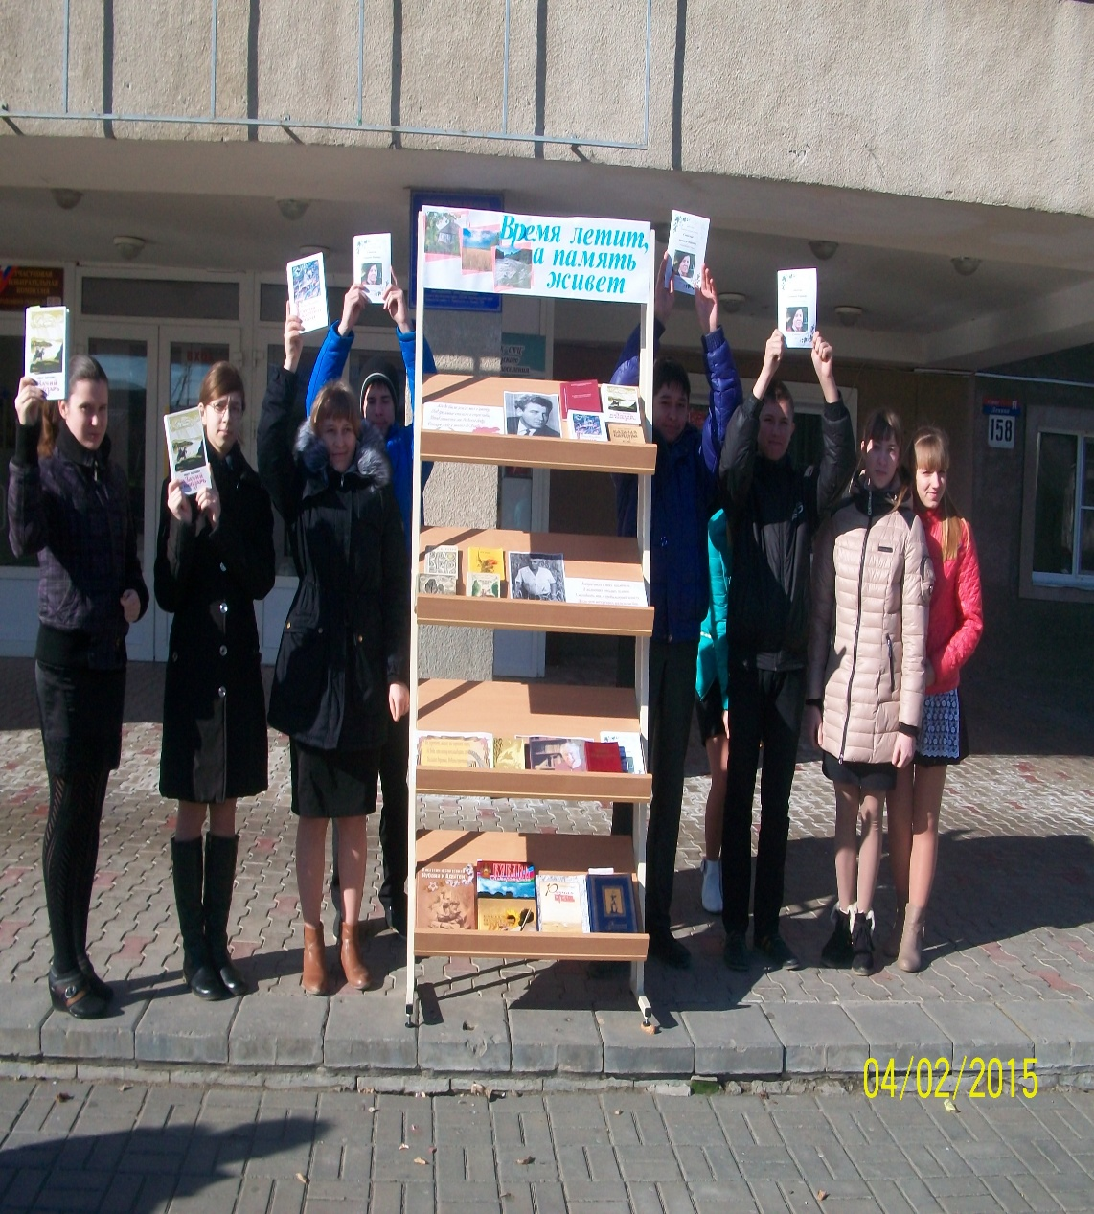 4 февраля 2015 года прошел Флеш-моб, посвященный девяностолетию Ивана Федоровича Вараввы, героя труда Кубани, лауреата трёх премий Кубани, премии России им. Твардовского, почетного гражданина Краснодара, прошел по всему краю и в нашей станице.

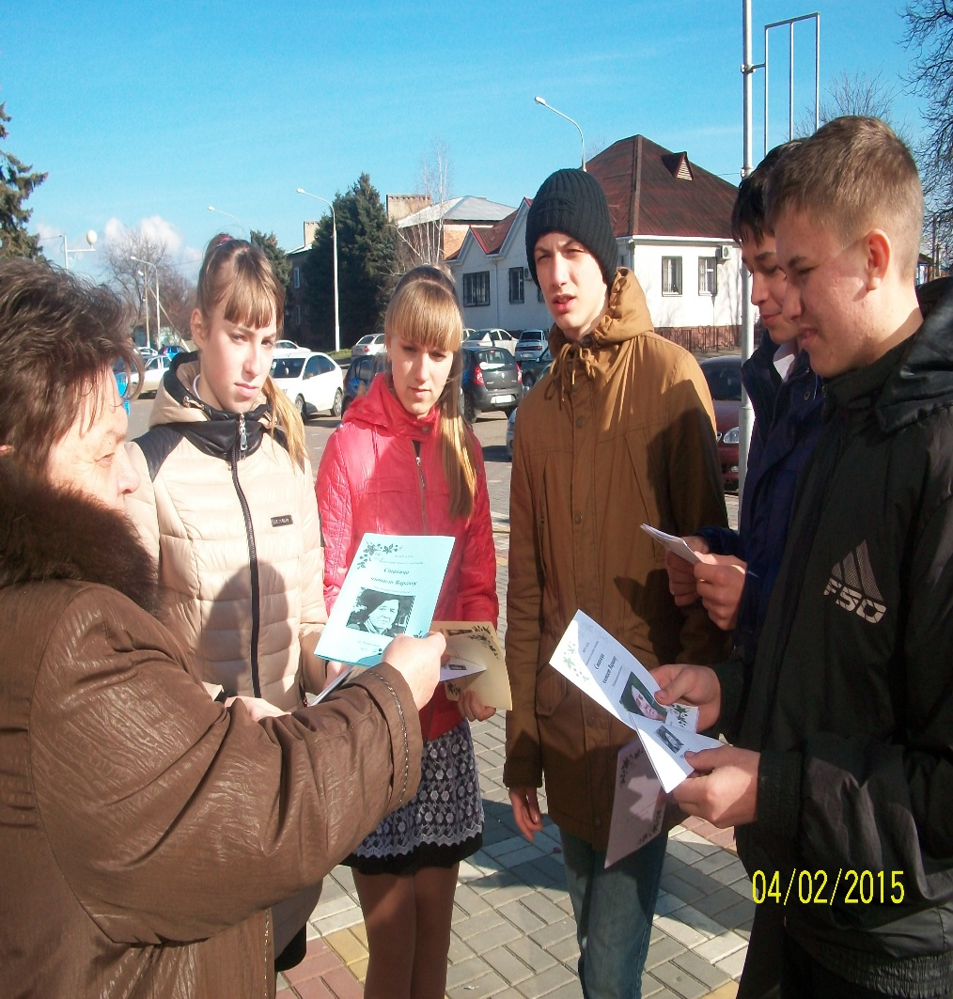Ярче о своей любви к Кубани и ее людям вряд ли, кто сказал. Молодые люди вышли с книгами поэта на станичную площадь. Прохожим предлагали буклеты, информационные листы. Возле книжной выставки читали стихи. Из числа прохожих нашлись желающие прочитать стихи поэта. Радиорепортаж о творчестве поэта

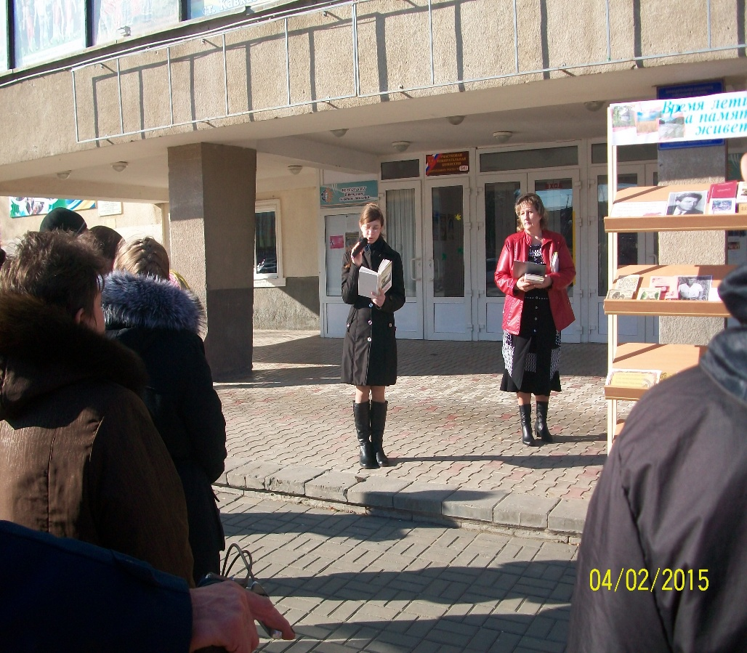звучал поместному радио. Образ поэта остается в книгах, в наших сердцах. Мы любим, читаем растем на слове поэта о родном крае.

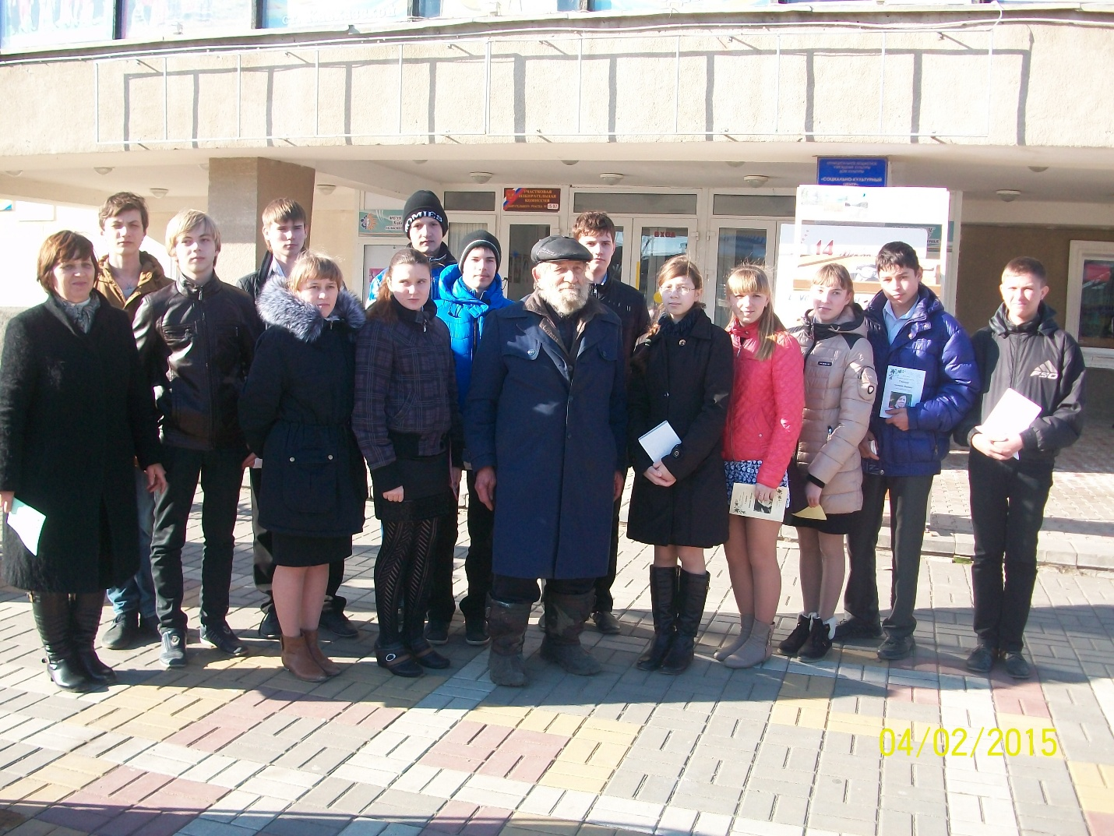

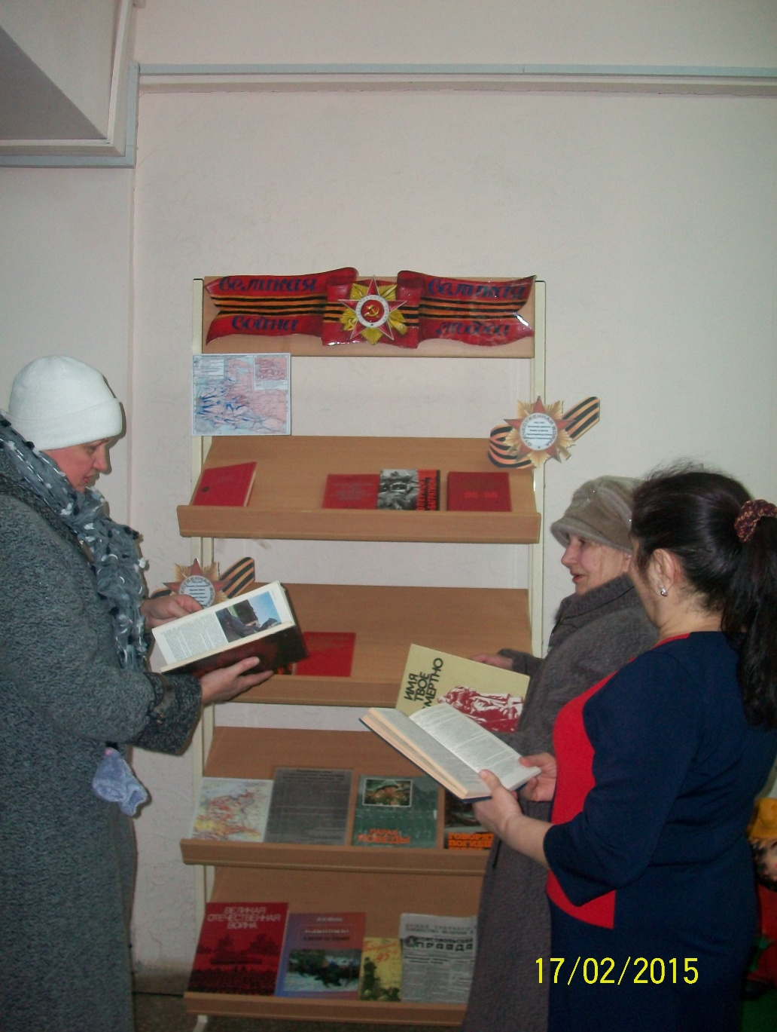

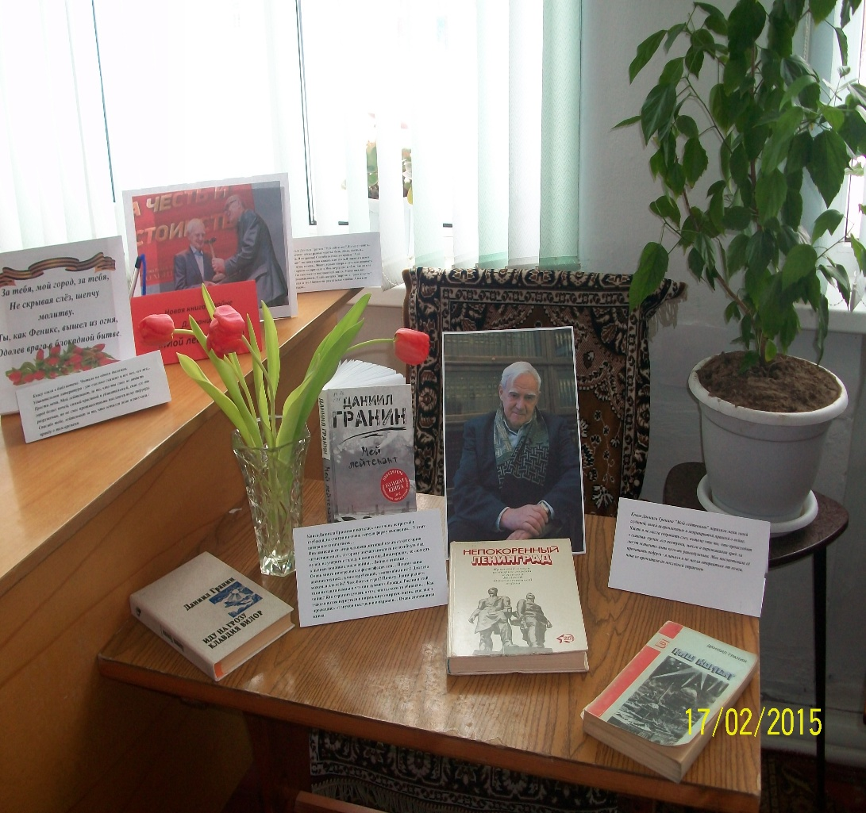 16 февраля в прошел патриотический-десант, посвященный 70-летию Победы, году литературы-Книга Победы. Мы всегда будем преклонятся перед поколением, прожившим самую жестокую, кровопролитную войну в истории. Появились новые произведения о тех событиях. Выставка-реклама познакомила читателей с новым романом Даниила Гранина «Мой лейтенант», за который писатель получил премию «Большая книга». Роман рассказывает о том, о чём редко говорят и пишут, показывает войну с изнанки.

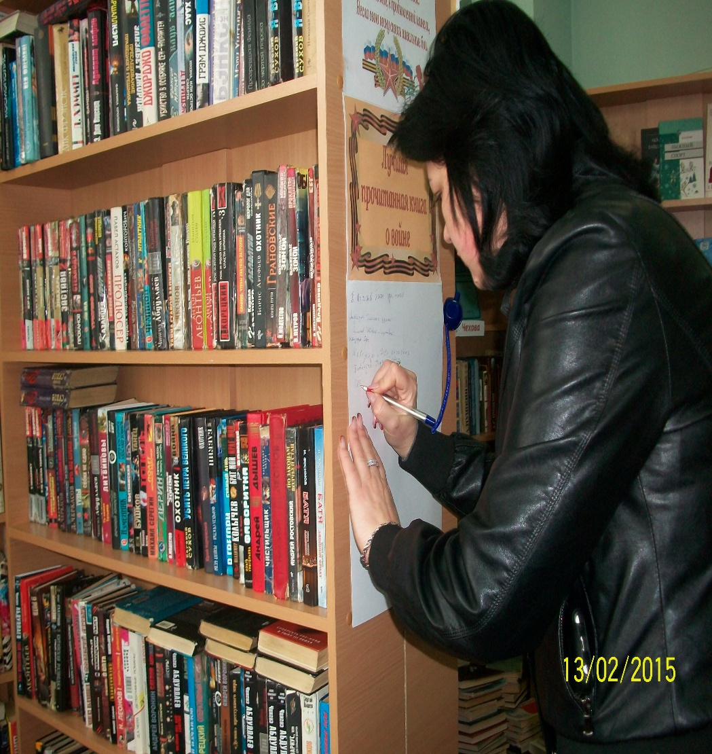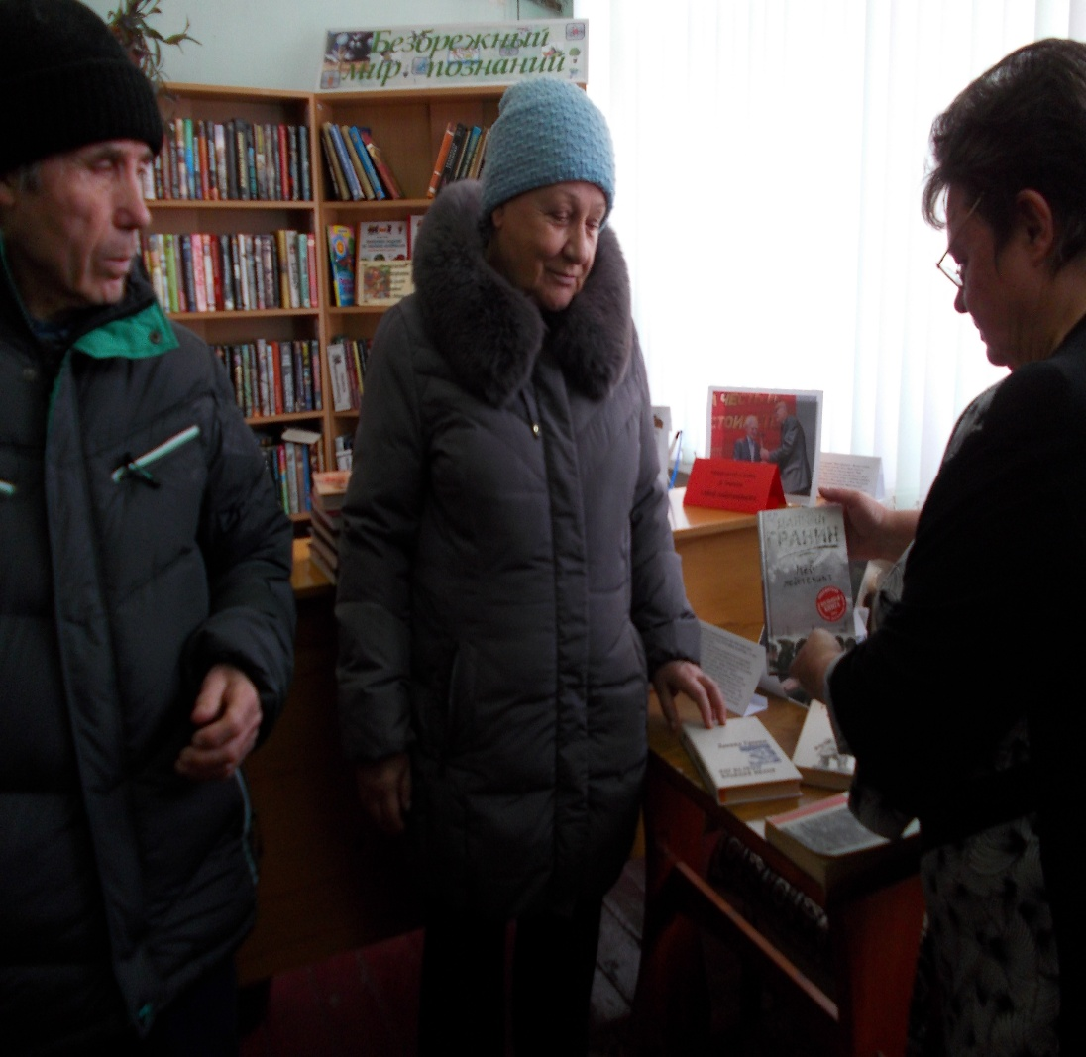 Библиотекари провели мини- опрос «Память о прошлом» - выявили лучшие книги о войне, которые старшее поколение порекомендовало молодежи. Из предложенного списка подготовлен буклет «Парад книг»-произведений, повествующих о том, как миллионы людей жили в те годы, общим горем, общими надеждами. Только так страна могла выстоять и победить.

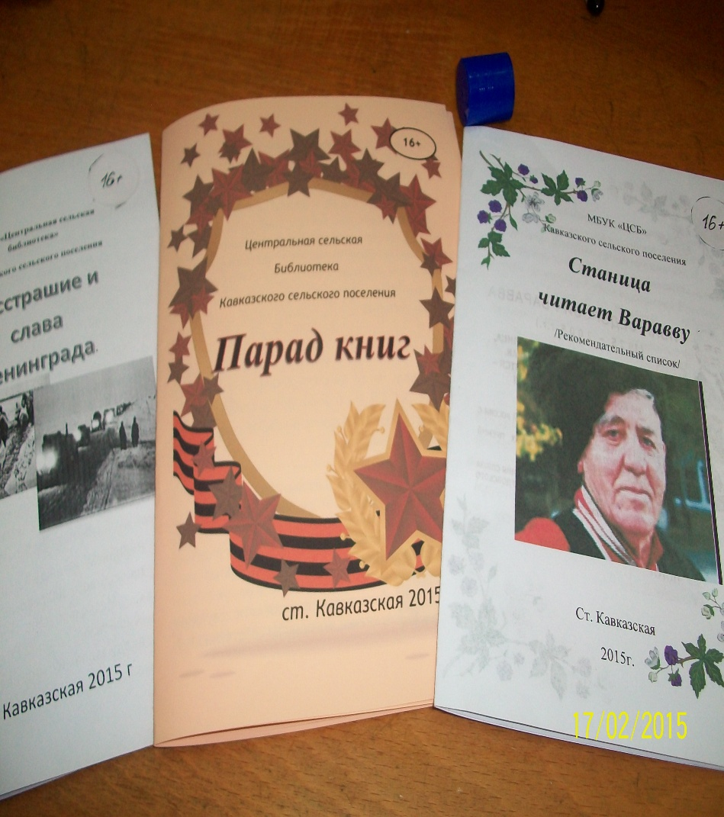 Информационный материал Центральной сельской библиотекой Кавказского сельского поселения в рамках месячника военно-патриотического воспитания.